Índice
Control de versiones 2
Manual de Usuario: Análisis FODA (Módulo /context-scope/foda) 3
1. Consideraciones Metodológicas Previas 3
2. Instrucciones de Acceso al Módulo 4
3. Descripción de la Interfaz 4
3.1 Estados del Análisis 5
4. Gestión de Análisis Devueltos u Observados 5
5. Generación de Factores mediante el Asistente de Inteligencia Artificial 5
6. Estructura de la Matriz FODA 6
6.1 Adición de Nuevos Factores 7
6.2 Edición de Factores Existentes 7
6.3 Eliminación de Factores 8
6.4 Ordenamiento y Visualización de Contenido Extenso 8
6.5 Restricciones de Edición y Modo de Solo Lectura 9
7. Envío del Análisis FODA al Flujo de Aprobación 9
7.1 Paso 1:Procedimiento de Envío a Revisión 9
7.2 Paso 2: Configuración del Flujo de Aprobación 9
7.3 Paso 3: Seguimiento y Monitorización del Flujo 10
7.4 Paso 4: Publicación Final del Análisis FODA 10
8. Generación de Nuevas Versiones a partir de un Análisis Finalizado 11
9. Registro Histórico y Trazabilidad de Versiones 11
10. Consideraciones Finales y Directrices del Sistema 12

Control de versiones
Fecha | Autor | Version | Comentario
18-08-2026 | German Ormeño | 1.00 | Creación inicial

Manual de Usuario: Grupos (Módulo /doc-flow/groups)
El presente manual corresponde a Grupos, módulo desde el cual podrá administrarse el catálogo de grupos documentales de la empresa — categorías que se asignan a los documentos del Flujo Documental y determinan qué cargos tienen relación con ellos.
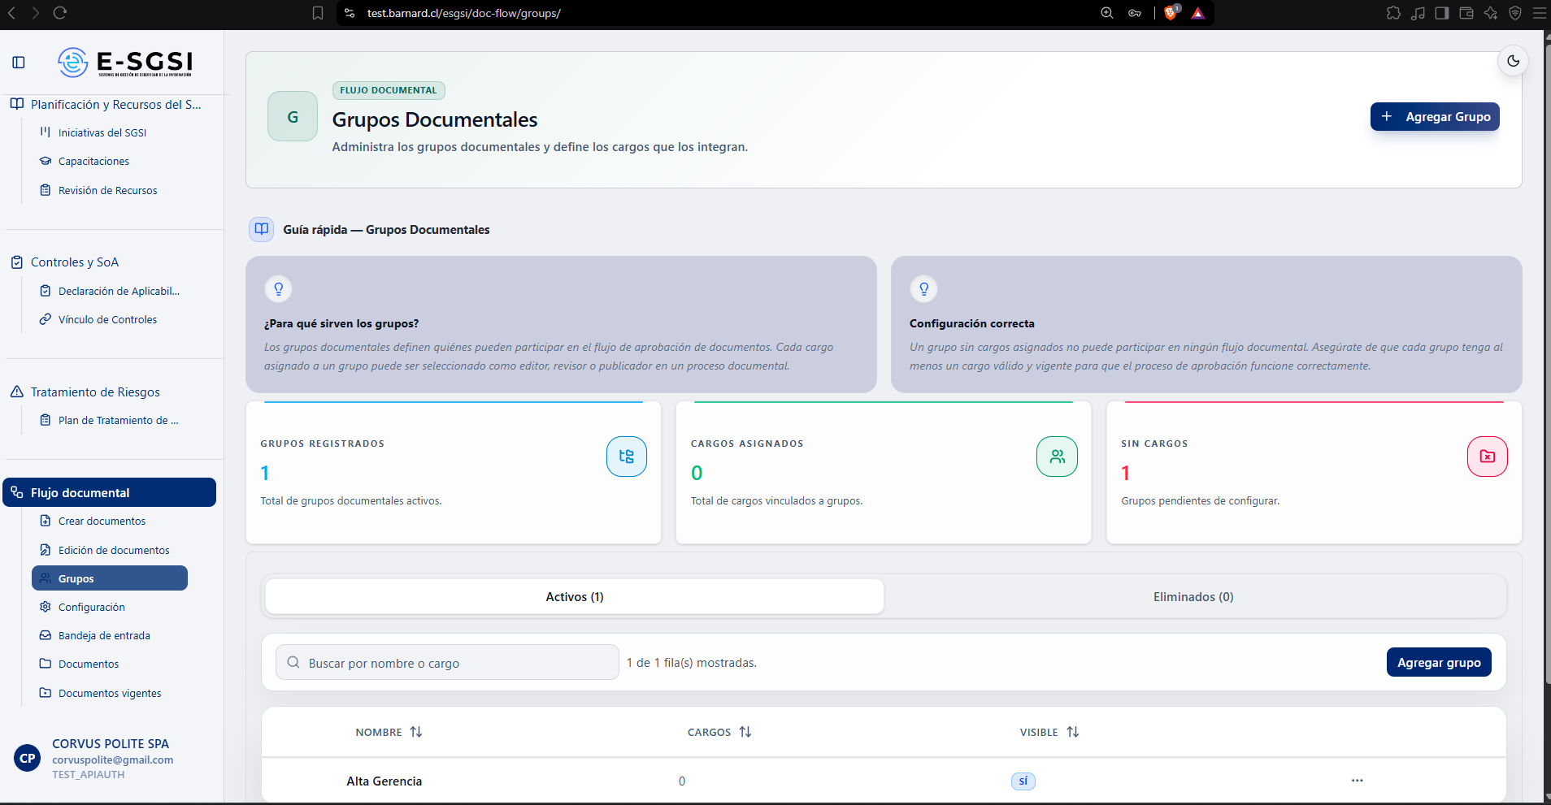

1. Antes de Empezar: Una Advertencia Importante 📌
Los grupos documentales definen quiénes pueden participar en el flujo de aprobación de documentos. Un grupo sin cargos asignados no podrá participar en ningún flujo — deberá asegurarse de que cada grupo tenga al menos un cargo válido y vigente.

2. ¿Cómo Acceder al Módulo?
- Deberá iniciarse sesión con el usuario y la contraseña correspondientes.
- En el menú lateral, deberá desplegarse Flujo documental.
- Deberá hacerse clic en Grupos.

3. ¿Qué se Encontrará en la Pantalla?
- Encabezado, con el botón Agregar Grupo.
- Guía rápida, tarjeta de consejos.
- 3 indicadores: Grupos Registrados, Cargos Asignados, Sin Cargos.
- Pestañas Activos / Eliminados.
- Tabla de grupos (o tarjetas en móvil).
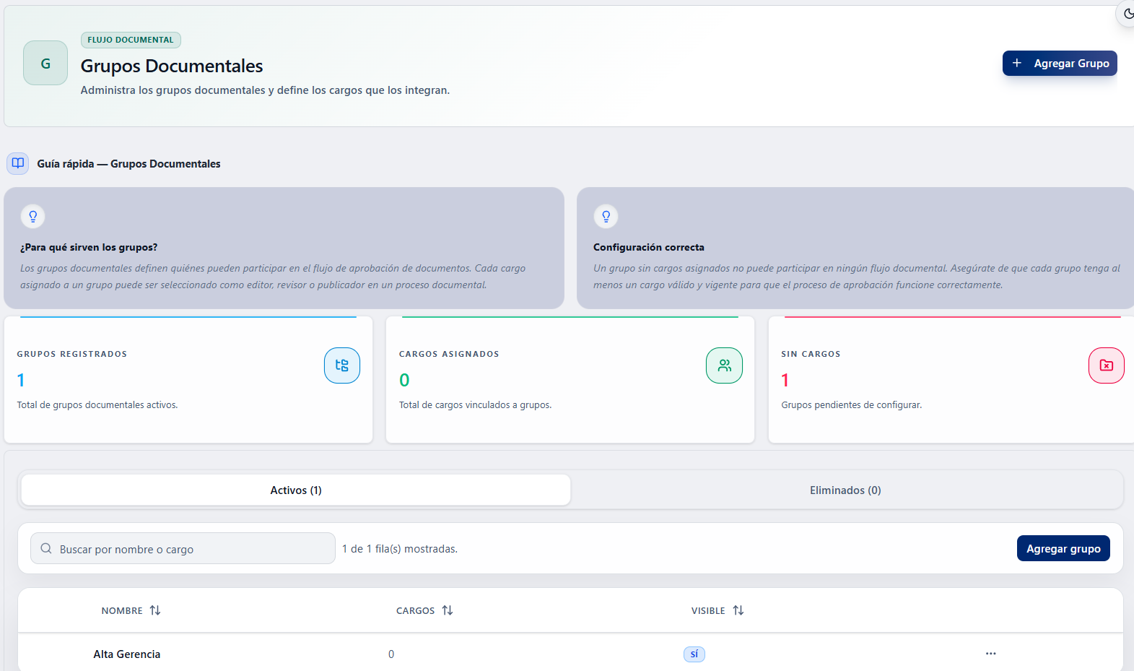

3.1 Tabla de Grupos
Buscador ("Buscar por nombre o cargo") filtrará por nombre del grupo o de cualquiera de sus cargos. Columnas: Nombre, Cargos (cantidad), Visible (Sí/No según si es global) y Acciones. Deberá hacerse clic en cualquier fila para abrirla.

3.2 El Menú de Acciones de Cada Fila
Copiar nombre, Editar grupo (deshabilitado si eliminado) y Eliminar grupo (deshabilitado si ya eliminado).

4. Cómo Crear un Grupo ➕
- Deberá presionarse Agregar Grupo.
- Se abre "Crear nuevo grupo".
- Deberá completarse:
Campo | Detalle
Nombre | Obligatorio, 2 a 255 caracteres, sin emojis. Ej: "Grupo revisor".
Visible para toda la organización | Interruptor — ver sección 6.
Cargos | Opcional, solo si no es global. Selección múltiple con buscador.

- Deberá presionarse Crear grupo o Cancelar.
El botón quedará deshabilitado hasta que haya cambios válidos; mientras se guarda, mostrará "Creando...".

5. Cómo Editar un Grupo ✏️
- Deberá abrirse haciendo clic en su fila/tarjeta, o desde Editar grupo en el menú.
- Se abre "Editar grupo", con las mismas reglas que al crear.
- Deberá modificarse y presionarse Guardar cambios o Cancelar.
Desde esta misma ventana podrá presionarse Eliminar grupo (botón rojo) — sección 7.

5.1 Reglas del Nombre
⚠️ No se permitirán dos grupos con el mismo nombre (sin distinguir mayúsculas ni tildes). Además: obligatorio, mínimo 2 caracteres, sin espacios dobles, al menos 2 letras.

6. "Visible para Toda la Organización" vs. Grupo por Cargos
- Activado: "Este grupo estará disponible en todas las áreas." — visible para cualquier persona, sin importar su cargo. El selector de Cargos se oculta.
- Desactivado (por defecto): el grupo solo se relaciona con las personas cuyo cargo está entre los asignados.
📌 Esta relación cargo↔grupo es la misma que determina, en Crear Documentos y Mis Documentos, qué documentos ve cada persona en su propio listado — un documento de un grupo no global solo aparece en el listado de quienes tengan ese cargo asignado al grupo (o ya tengan una relación directa de creación/edición/aprobación con ese documento puntual).

7. Cómo Eliminar un Grupo 🗑️
- Desde Eliminar grupo (tabla) o dentro de la ficha de edición.
- Deberá confirmarse: "¿Eliminar grupo? ¿Estás seguro de que deseas eliminar el grupo [nombre]? Esta acción no se puede deshacer."
- Deberá presionarse Eliminar o Cancelar.
Al confirmarse: "Grupo eliminado — El grupo fue eliminado correctamente."
⚠️ A diferencia de otros catálogos (como Áreas), eliminar un grupo NO verificará si está en uso por documentos existentes. Un grupo podrá eliminarse aunque esté asignado a documentos activos — esos documentos conservarán la referencia rota, y en pantallas como "Información del Documento" el nombre ya no podrá resolverse y aparecerá genéricamente como "Grupo Documental".

8. Ver un Grupo Eliminado
Al abrirse uno desde la pestaña Eliminados, la ventana cambia a "Ver grupo" (solo consulta), todo deshabilitado, con solo el botón Cerrar.
ℹ️ No existirá ninguna acción de "Reactivar" un grupo eliminado desde esta pantalla.

9. Notas de Interés y Advertencias 🔗
- Nombre único dentro del mismo cliente (sin distinguir mayúsculas/tildes).
- ⚠️ Borrado sin verificación de dependencias — a diferencia de Áreas, deberá revisarse manualmente si el grupo que se vaya a eliminar sigue siendo necesario.
- Sin reactivación — una vez eliminado, solo se consulta en la pestaña Eliminados.
- ℹ️ Un grupo sin cargos y no global quedará sin ninguna persona relacionada — la tarjeta "Sin Cargos" del resumen ayuda a detectar estos casos.

Manual redactado con fines de orientación interactiva para el usuario final.

